ČTEME VÝŠKOPIS Z DIGITÁLNÍ TURISTICKÉ MAPY
PRACOVNÍ LIST PRO ŽÁKY
CÍL HODINY:
V této hodině si procvičíš čtení výškopisu z digitální turistické mapy. Vyhledáš na serveru mapy.cz (nebo ve stejnojmenné mobilní aplikaci) libovolnou (cyklo)turistickou trasu v regionu (vymezení zvolí učitel) a s pomocí čtení vrstevnic popíšeš klesání/stoupání vybrané části turistické trasy ve zvoleném směru pochodu či jízdy. S pomocí nástroje „Měření vzdálenosti a plochy“ vytvoříš jednoduchý výškový profil trasy a nasdílíš jej pomocí odkazu emailem či libovolnou chatovací aplikací učiteli.
VYPRACOVÁNÍ:
- Do adresního řádku internetového prohlížeče napiš adresu www.mapy.cz
- V horní části mapy přepni základní mapu na turistickou mapu pomocí tlačítka zvýrazněného na obrázku:
To, že máš správně zapnutou turistickou mapu poznáš podle toho, že tlačítko s nápisem „Turistická“ zezelená a v mapě jsou při větším přiblížení zobrazeny vrstevnice. O vrstevnicích jste se učili, když jste v zeměpise probírali učivo o mapách.
- Přibliž se v mapě nad libovolnou část území Česka tak, aby na mapě byly viditelné barevně značené turistické trasy a sleduj změny, které projeví při přiblížení mapy.
Turistické a cykloturistické trasy jsou v mapě značeny následujícími znaky:
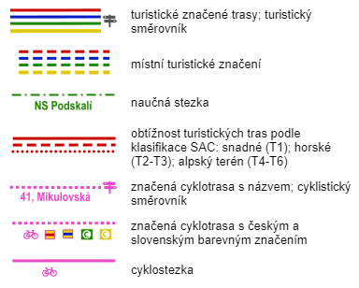
Nápověda: Mapu lze přibližovat/oddalovat několika způsoby:
kolečkem myši
tlačítky +/- v horní části mapy
pomocí gest s použitím dvou prstů, pokud pracuješ na zařízení s dotykovým displejem
- Najdi část turistické trasy o přibližné vzdálenosti 5 km (ohadni za pomoci grafického měřítka), která vede kopcovitým terénem. Kopcovitý terén poznáš buď podle různé hustoty vrstevnic v mapě nebo můžeš mapu přepnout do 3D pohledu pomocí tlačítka:
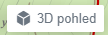 v horní levé části mapy.
- Jakmile vybereš trasu pode bodu č. 4, požádej učitele o kontrolu, než budeš pokračovat bodem č. 6.
- Nyní si na turistické trase vyber místo odkud chceš zahájit svůj výlet a pomocí vrstevnic urči jeho přibližnou nadmořskou výšku, kterou zapiš do rámečku spolu s názvem místa startu:
MÍSTEM STARTU VÝLETU JE:……………………………………………….……………………………………………………….
START VÝLETU LEŽÍ VE VÝŠCE:…………………………………………………….m n. m. (metrů nad mořem)
Nápověda: některé vrstevnice jsou označeny číselným údajem, který značí nadmořskou výšku. Všechny body, které se v mapě nachází na dané vrstevnici, mají v terénu právě tuto nadmořskou výšku. To znamená, že např. všechny body na vrstevnici s číselným označením 475 leží 475 metrů nad hladinou světového oceánu, od které měříme výšku všech míst na pevnině.
Nyní se rozhodni, kterým směrem se ze startu vydáš a kam půjdeš. Kde bude cíl výletu?
Do rámečku zapiš název cíle výletu a urči jeho nadmořskou výšku. Postupuj při tom stejným způsobem jako v bodě č. 6.
MÍSTEM CÍLE VÝLETU JE:………………………………………………………………………………..…………………………….
CÍL VÝLETU LEŽÍ VE VÝŠCE:…………………………………………………………..m n. m. (metrů nad mořem)
- Nyní pomocí nástroje měření vzdálenosti změř délku trasy a vytvoř výškový profil trasy.
V pravé dolní části mapy klikni na tlačítko 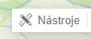 a poté vyber z nabídky možnost „Měření vzdálenosti a plochy“. Poté klikni na místo startu výletu a postupně naklikej další body po celé trase výletu podle návodu na obrázcích níže. Pokud potřebuješ smazat chybně umístěný bod v mapě, klikni na něj pravým tlačítkem myši a zobrazí se možnost „Odebrat značku“. Měření ukončíš červeným tlačítkem „Ukončit měření“ v dolní levé části mapy.

SPRÁVNĚ ZMĚŘENÁ TRASA:
všechny body leží na modré turistické trase
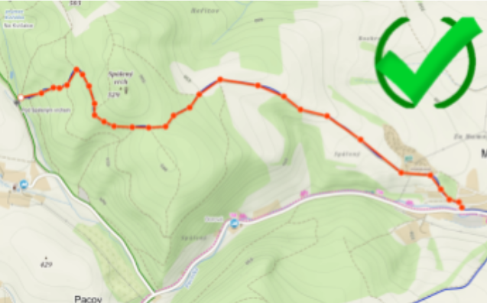
ŠPATNĚ ZMĚŘENÁ TRASA:
měření leží mimo modrou turistickou trasu
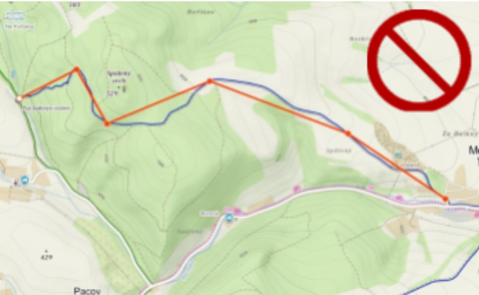

V pravé horní části obrazovky klikni na ikonu Plánování, poté zvol způsob dopravy Pěšky. Trasa by měla být Turistická. Následně klikni na pole start a poté do mapy na místo startu. Potom udělejte to samé pro cíl cesty. Stejně jako u předchozího úkolu odečti naměřenou vzdálenost. Obě vzdálenosti porovnej a spočítej, jak se od sebe trasy liší."
- Pokud jsi postupoval/a správně, zobrazí se ti v pravé části obrazovky objeví údaje o délce trasy a také výškový profil trasy. S výškovým profilem pracuj podle nápovědy a vyplň údaje do bodu č. 10.
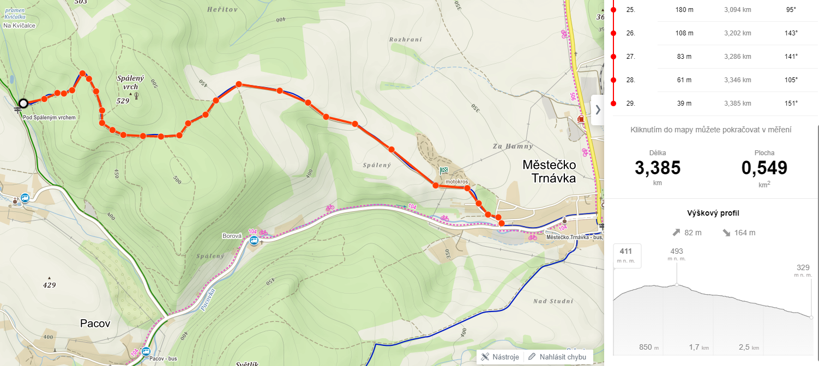

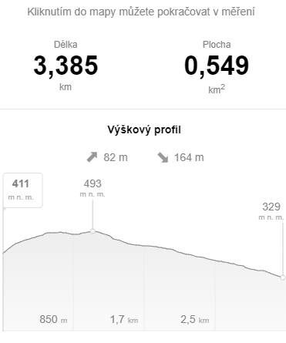
Nápověda:
Z výškového profilu snadno odečteš nadmořskou výšku kteréhokoli místa na trase výletu. Stačí po profilu pohybovat kurzorem myši a příslušný údaj o výšce se vždy zobrazí v popisku. Zároveň můžeš pozorovat, jak se při pohybu kurzoru po výškovém profilu mění poloha bílého puntíku na mapě. Snadno tedy určíš, kde se nachází nejvyšší bod tvého výletu, který je znázorněn ve výškovém profilu.
Najeď kurzorem na nejvyšší místo výškového profilu a poloha bílé tečky na mapě ti ukáže nejvyšší vrchol tvého výletu.
- Zaznamenej nadmořskou výšku v m n. m. u následujících bodů výškového profilu:
Start výletu:.………………………………………………………………………………………………………………………………………
Nejvyšší bod výletu:…………………………………………………………………………………………..…………………………….
Cíl výletu:……………………………………………………………………………………………………………………..……………………
1 km po startu:…………………………………………………………………………………………………….…………………………..
Jedno významné místo na trase, jeho popis a vzdálenost od startu a do cíle:
…………………………………………………………………………..……………………………………………………………………………….
- Okomentuj celými větami jak se tvé odhady nadmořské výšky startu a cíle výletu z úkolů v bodech č. 6 a 7 lišily od údajů naměřených ve výškovém profilu?
…………………………………………………………………………………………………………………………………………………………
…………………………………………………………………………………………………………………………………………………………
…………………………………………………………………………………………………………………………………………………………
…………………………………………………………………………………………………………………………………………………………
- Teď vytvoř odkaz na trasu tvého výletu.
Klikni na tlačítko „Sdílet“,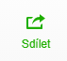 odkaz zkopíruj a odešli na emailovou adresu učitele.
- Prozkoumej a v pěti bodech popiš charakter cesty (zajímavá místa, stoupání, klesání, změny ve využití území atd.).
- Prezentuj spolužákům svou trasu a výsledky svého pozorování.

